YYG-21工程液压继电器控制实验台
一、概述
YYG-21工程液压继电器控制实验台是我公司根据高校机电一体化对气、电、液控制的教学大纲要求，在透明液压传动演示系统的基础上，综合了液压继电器控制实验设备的优点，采用了开放型综合实验台结构，广泛征求专家教授与老师的意见，经不断创新改进研制而成的。是目前液压传动控制技术以及继电器控制技术于一体的综合性实验设备。实验时，可以让学生直观、感性地进行对比并了解电、液各自具有的特点、特色、及优缺点等。培养学生的动手能力、设计能力、综合运用能力以及创新能力。
工程液压继电器控制实验台液压实验元件主要采用北京华德液压、天津天二液压、科宇达液压等产品。便于了解掌握几十种常用液压元件的结构、性能及用途。掌握几十种基本实验回路的工作过程及原理。实验时，组装实验回路快捷、方便。同时，配备独立的继电器控制单元进行电气控制，简单实用。
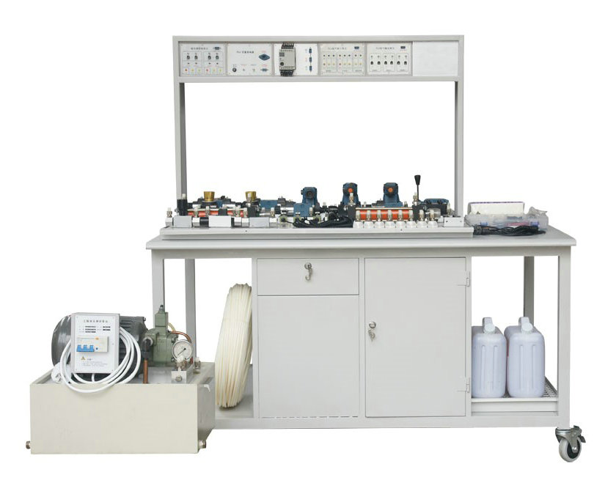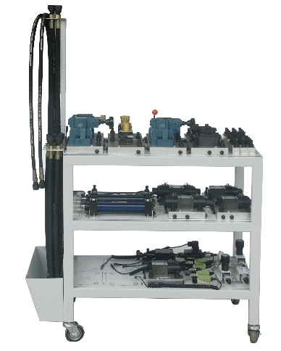

二、特点
（1）本实验系统采用了钢质喷塑实验桌、高耐磨的桌面板。整个实验台结构合理，造型美观。一张实验桌可供多位学生进行液压综合实验，优化共享资源，提高产品的性价比。操作面积大，操作方便，美观大方，坚固耐用。
（2）采用了实验专用“T”型铝合金槽板，及“T”型专用螺母安装固定，液压元件可在铝合金槽板中随意定位安装，特别适宜于工业液压元件的液压回路的装拆实验。在“T”型铝合金槽板下方配有油槽，如学生在实验过程中有油液溢出将直接流到油槽不会污染实验台，保证实验过程的清洁干净。
（3）良好的密封性能：采用本公司自行研发设计的开闭式快速接头，该接头仿通用接头标准设计生产，采用螺纹连接夹紧油管。与通用接头相比具有结构美观，操作简单，加紧力大，连接性能好，密封性能好，同时能承受较大压力，不漏油，工作稳定。如使用方在实验设备中增加其他液压元器件均可使用。适用于学生做性能原理结构实验。
（4）元件固定板表面采用印刷，与元器件一一对应，便于学生了解实验台所有的元器件，并能迅速找到所需的元器件。
（5）利用此套实验设备可独立地进行液压控制相应的基本回路及其应用实验，以及继电器控制实验；同时，也可综合地进行相互配合的实验：如实现电-液控制。

三、主要元件
压力表，溢流阀，节流阀，单向阀，液控单向阀，调速阀，顺序阀，减压阀，双作用油缸，二位四通电磁换向阀，二位四通手动换向阀，二位三通电磁换向阀，“O”型三位四通电磁换向阀，“Y”型三位四通电磁换向阀，压力继电器，行程开关(常开）等。
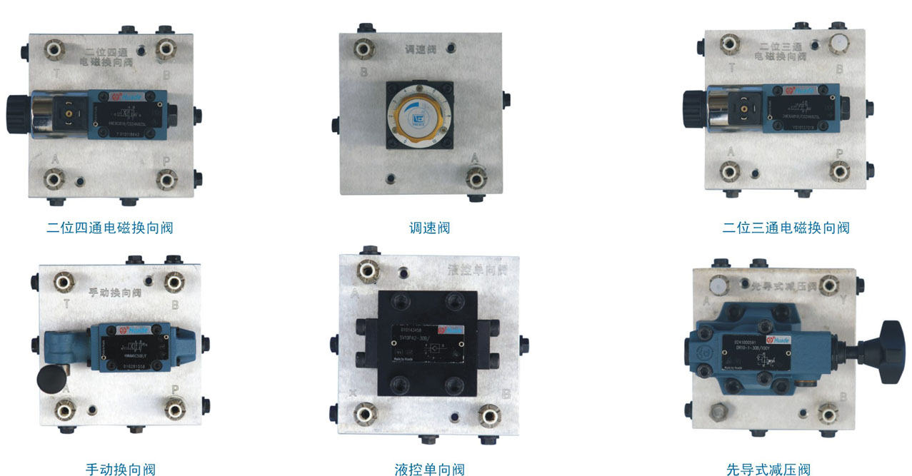
四、主要组成部分
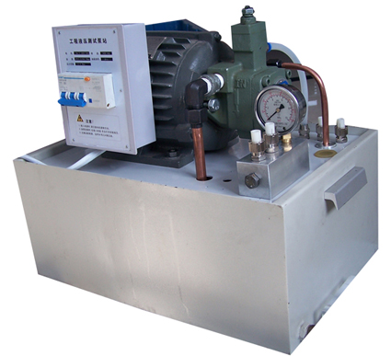
（一）三相工业泵站（标配）
电 源：AC 380V*3相 50Hz
电机功率：1.5KW
额定转速：1420rmp
液压泵型号：VP-12/FA3
油泵输出最高压力：0 - 7 MPa
油箱容积：25L
三相工业液压泵站
液压泵工作时离液压台1.5m远处噪声≤58dB

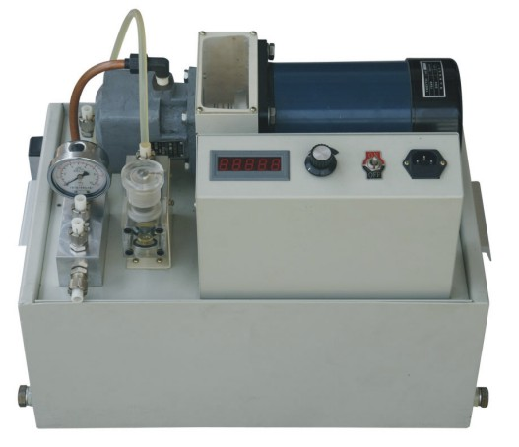
（二）直流电机调速叶片泵实验专用泵站（可选）
电 源：AC 220V 50Hz
电机功率：0.75KW
额定转速：1500rmp
液压泵型号：YB1-6.3
油泵输出最高压力：0 - 5 MPa
油箱容积：25L
调速叶片泵站

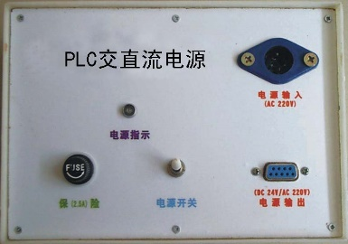
（三）电气控制器件
（1）直流电源电源
输入电压：AC 24V 50Hz
输 出：DC 24V/2.5A
AC 220V
（220V输出用于本公司液压产品中电磁阀的控制）
交直流电源

（2）继电器控制单元
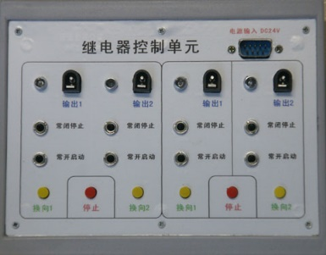
继电器控制单元具有两组功能相同、且独立的控制信号分别控制相应的电磁阀组。每组控制电路具有换向1、换向2、停止按钮；左右常开气动输入信号插孔、左右常闭停止输入信号插孔；分别控制相应的电磁阀组输出1、输出2。
继电器单元，在使用时，只需将直流电源接入，输入、输出接到相应的位置上，即可进行控制操作（要确保线路连接正确）。 并附加一块继电器触点转换模块，可以对触点开关信号进行转换机扩展。
继电器控制单元

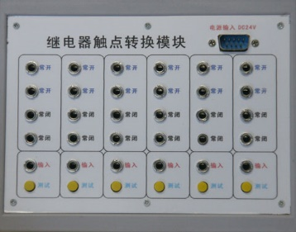
（3）继电器触点转换模块
继电器触点转换模块具有六组功能相同且独立的继电器触点转换控制电路。
利用每组的测试按钮作为主令按钮，同时为继电器控制模块提供两个常开启动信号、两个常闭信号。利用每组的输入插孔，对接入的触点开关信号进行转换及扩展。并可以输入三线传感器信号（正电源、负电源、信号）。
继电器触点转换模块

五、技术参数
实验台外型尺寸：1500mm×640mm×1850mm
实验支架尺寸：1100mm×910mm×740mm
液压泵站尺寸：600mm×450mm×390mm
外接电源：220V
油泵：电源AC380V，50Hz，电机功率1.5KW
直流电源单元：输入电压：AC 24V 50Hz
输 出：DC 24V/2.5A AC 220V
演示实验油路液流要求压力仅需0.2-6Mpa(油泵最高压力：Pmax＝7Mpa)
六、实验项目
1、方向控制基本回路
1.1用手动换向阀的换向回
1.2用“O”型机能换向阀的闭锁回路
1.3用液控单向阀的闭锁回路
1.4二级节流缓冲回路
2、压力控制基本回路
2.1压力调定回路
2.2单级调压回路
2.3二级压力回路（双向调压回路）
2.4用减压阀的减压回路
2.5顺序阀的平衡回路
3、速度控制基本回路
3.1进油节流调速回路
3.2回油节流调速回路
3.3用节流阀的旁路节流调速回路
3.4用调速阀的旁路节流调速回路
3.5变量泵容积调速回路
3.6流量阀短接的速速换接回路
3.7变量泵和调速阀的容积节流复合调速回路
3.8调速阀串联的速度换接回路
3.9调速阀并联的速度换接回路
4、多缸工作控制基本回路
4.1用压力继电器的顺序动作回路
4.2用行程开关的顺序动作回路
4.3并联调速阀的同步回路
YYG-21工程液压继电器控制实验台配置清单
序号 | 分类 | 项 目 | 规 格 型 号 | 配置数量
1 |  | 三相工业泵站（定量泵或变量泵） |  | 1台
2 | 实  验  台 | 双面钢质实验桌 | 本公司设计制造 | 1张
3 |  | YYG型双面实验支架 | 本公司设计制造 | 1台
4 |  | YYG型元件固定配置板 | 本公司设计制造 | 3长
5 |  | 元件配置板支架车（带轮） | 本公司设计制造 | 1台
6 |  | 高压油胶管支架（配在元件固定配置板支架车上） | 本公司设计制造 | 1套
7 |  | 高压油胶管(不含接头长度： 520mm + M16×1.5开闭式快速母接头2只) | 本公司设计制造 | 6条
8 |  | 高压油胶管(不含接头长度： 720mm + M16×1.5开闭式快速母接头2只) | 本公司设计制造 | 6条
9 |  | 高压油胶管(不含接头长度：1120mm + M16×1.5开闭式快速母接头2只) | 本公司设计制造 | 4条
10 |  | 高压油胶管(不含接头长度：1500mm + M16×1.5开闭式快速母接头2只) | 本公司设计制造 | 2条
11 | 液  压  组  合  元  件 | 双作用油缸（带行程撞块） | Φ40/22-150LB | 2只
12 |  | 节流阀（直动式） | DV12-1-10/2或LA-H 16L | 2只
13 |  | 单向阀 | S10A 或 S16A | 2只
14 |  | 液控单向阀 | SV10PA1-30 | 2只
15 |  | 溢流阀（直动式） | DBDH6P/10MPa | 1只
16 |  | 先导式溢流阀 | DB10-1-30/100 | 1只
17 |  | 先导式单向顺序阀 | DZ10-1-30B/210Y | 1只
18 |  | 单向调速阀 | 2FRM5-30/15Q | 2只
19 |  | 先导式单向减压阀 | DR10-1-30B/100Y | 1只
20 |  | 二位三通电磁换向阀 | 3WE6A61/CG24 | 1只
21 |  | 二位四通电磁换向阀 | 4WE6C-61/CG24 | 2只
22 |  | 三位四通电磁换向阀（O） | 4WE6E61B/ CG24N9Z5L  5L | 1只
23 |  | 三位四通电磁换向阀（Y） | 4WE6J61B/EG24 | 1只
24 |  | 二位四通手动换向阀 | 4WMM6C50F | 1只
25 |  | 压力继电器 | HED40A10/10MPa | 1只
26 |  | 耐震压力表（10MPa） |  | 3只
27 |  | 行程开关（常开） |  | 4只
28 |  | 四通 |  | 6只
29 | 附  件 | 纸巾 |  | 2包
30 |  | 油槽（支架用） |  | 1个
31 |  | 工业专用液压油 |  | 20Kg
32 | 电 器 控 制 | 直流电源单元 |  | 1个
33 |  | 继电器控制单元 |  | 1个
34 |  | 继电器触点转换模块 |  | 1个
35 |  | 电器单元电源连接电缆 |  | 1条
36 |  | 220V电源线 |  | 1条
37 |  | 继电器触点转换连接线 |  | 6根
38 |  | 电磁阀通用连接线 |  | 3根
39 |  | 压力继电器插头线 |  | 1根
40 | 资料 | 液压实验指导书 | 本公司设计制造 | 1册
41 | 工 具 配 件 盒 | 专用工具配件箱 300×200×62 | 菲力格-300 | 1只
42 |  | 螺丝刀6×100(一字,十字)、螺丝刀3×80(一字,十字)、 尼龙管接头扳手1只、油性记号笔、剪刀、  活动扳手150×19、250×30，尖嘴钳(改)、内六角扳手M4、M5、M6、M10、M12、镊子、 |  | 各1只
43 |  | 铝槽T形螺母30只、内六角螺丝M6×15=20枚M6×25=20枚M6×35=20枚、塑料零件盒  各密封圈1袋（O型圈15×φ2.4= 20只、12×φ2.4=20只、φ10组合垫圈20只、各种密封圈） |  | 1套

